**Bases de Datos Grupo 1**

**Anexo**

**Grupo 2**

Adrián Gonzalez Jimenez

Alejandro Vásquez Oviedo

Brian Wagemans Alvarado

Luis Andrey Zuñiga Hernández

**Semestre II**

**Tabla de contenidos**

| Introducción | 2 |
| --- | --- |
| Análisis de problema | 2 |
| Metas | 4 |
| Roles | 5 |
| Cronograma | 7 |
| Estrategia de aprendizaje | 9 |
| Minutas | 10 |

**Introducción.**

El siguiente documento corresponde al anexo del proyecto dos del curso de Bases de datos del instituto tecnológico de Costa Rica, de la carrera de Ingeniería en computadores, este documento pretende explicar el proceso de desarrollo del proyecto NutriTec, dando enfoque en una metodología objetiva y precisa, con base en el trabajo en equipo que brinde soluciones para el problema planteado.

NutriTec es una plataforma que ayudará a sus usuarios a llevar una forma de vida saludable, permitiéndoles ser independientes o asociarse a un nutricionista que les brinda asesoramiento por medio de un plan de alimentación basado en sus necesidades. Los usuarios podrán ingresar una meta de consumo diario de calorías y realizar su registro diario.

**Análisis del problema**

Para empezar el desarrollo del proyecto NutriTec , debemos contemplar los requerimientos funcionales, estéticos y características deseadas en la plataforma, por esa razón: se procederá a listar los requerimientos esenciales de la plataforma, clasificarlos en orden de necesidad, es decir qué requerimientos son dependientes unos de otros, para ejecutar correctamente la línea de desarrollo, ya con los requerimientos ordenados por necesidad se puede contemplar un cronograma de acciones que engloba el desarrollo del proyecto.

Primeramente existen 3 tipos de personajes, cada uno con una interfaz y capacidades propias, se puede reconocer que cada uno de ellos puede autentificar un login con contraseña encriptada.

-Administradores pueden:

1. Aprobar productos manualmente.
2. Reportar cobros: por medio de un store procedure, generar un reporte manualmente que contenga toda la información del cobro y el nutricionista correspondiente.

-Nutricionistas pueden:

1. Gestión de productos/platillos:
2. Búsqueda y Asociación de clientes como pacientes:
3. Gestión de planes:
4. Asignación de un plan a un paciente en una fecha o periodo:
5. Seguimiento Paciente:

-Usuarios (Vista web y móvil):

1. Registro de Medidas: cintura, cuello, caderas, % de Músculo, % de grasa
2. Registro diario de consumo: el usuario reporta su consumo por receta o producto
3. Gestión de productos/platillos: agregar, eliminar, modificar, visualizar platillos
4. Gestión de Recetas: agregar, eliminar, modificar, visualizar recetas
5. Reporte de Avance: dar un reporte con fechas de los resultados

Para solucionar el problema planteado nacen dos posibles ideas de modelo conceptual

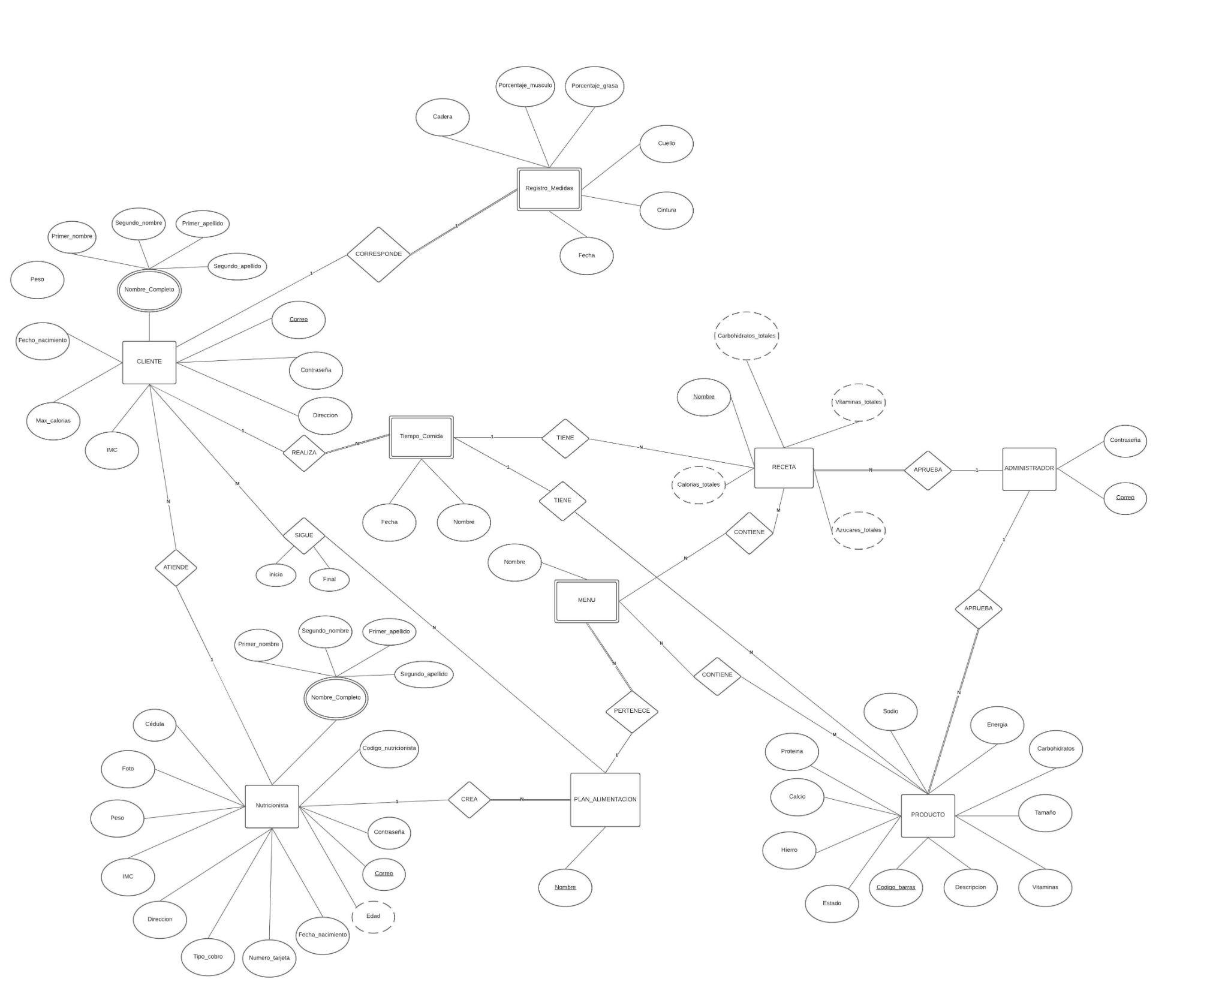

Fig 1: Propuesta 1 de modelo conceptual .

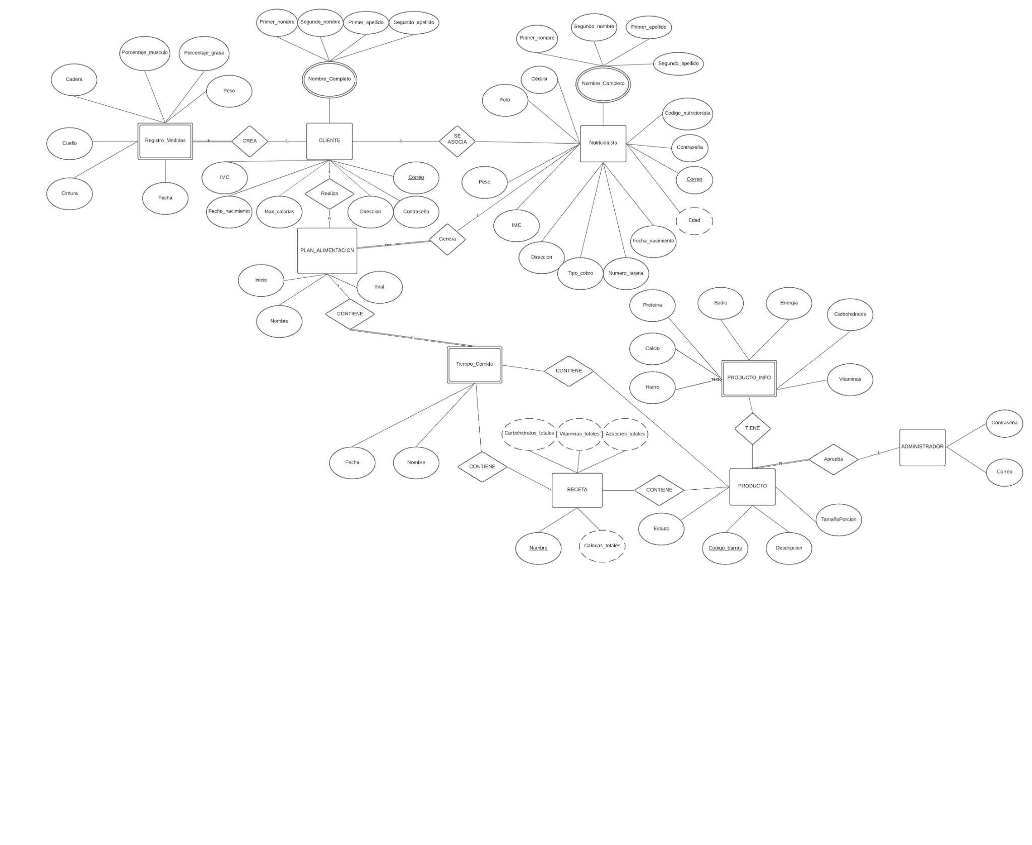

Fig 2: Propuesta 2 de modelo conceptual .

De las dos propuesta anteriores se escogerá la primera opción, ya que esta representa de mejor manera la realidad explícita del proyecto, además comprende de manera más completa y clara la especificación del proyecto, el modelo escogido presenta relaciones más certeras basadas en lo requerido por el proyecto.

**Metas del proyecto**

A continuación se procederá a explicar brevemente los entregables del proyecto

**Anexo:**

El presente documento, pretende explicar el planeamiento estratégico que se le dará al proyecto y las posibles decisiones o caminos de desarrollo que tomemos.

**Reporte ejecutivo 1:**

Pretende explicar la situación del proyecto hasta el 29-10-2021.

**Reporte ejecutivo 2:**

Pretende explicar la situación del proyecto hasta el 5-11-2021.

**Entrega total:**

Entrega del producto final del proyecto incluyendo:

* Una base de datos relacional en MICROSOFT SQL SERVER y su respectivo API
* Una base de datos no relacional en MongoDB y su respectivo API
* Una plataforma web realizada en angular para la administración y visita de nutricionistas y cliente
* Una aplicación móvil para la utilización del cliente.

**Roles**

A continuación se procederá describir los roles y responsabilidades utilizados en el desarrollo del proyecto.

| **Rol** | **Descripción** | **Responsables** |
| --- | --- | --- |
| Coordinador | Se encarga de agendar las reuniones por los medios disponibles, indicar el inicio de los sprints.  Se asegura del cumplimiento de las reglas establecidas por cada uno de los miembros del equipo. | Luis Andrey Zuñiga |
| Asesor del Cliente | Se encarga de las comunicaciones y aclaraciones de las especificaciones del proyecto con el cliente | Brian Wagemans |
| Gestor Azure | Se encarga de crear y gestionar la planificación en azure, creando los sprints a indicación del coordinador | Adrian González |
| QA/QC | Se encarga de revisar de manera continua las buenas prácticas en el desarrollo del proyecto, así como probar el funcionamiento adecuado del producto final | Brian Wagemans, Alejadro Vasquez |
| Mobile-Developers | Se encargan del desarrollo de una aplicación móvil en para Android, el cual corresponde a la versión móvil de la página web correspondiente | Luis Andrey Zuñiga |
| Front-End Developer | Se encargan del desarrollo de la página web correspondiente, incluyendo aspecto y responsividad | Alejandro Vásquez Oviedo y Adrián González |
| Back-End Developer | Se encargan del desarrollo del servidor web así como la base de datos asociada | Luis Andrey Zuñiga y Brian Wagemans |
| Corrección de formato | Se encarga de la revisión del formato de cualquier documento relativo | Alejandro Vásquez Oviedo |
| Secretario | Se encarga de llevar las minutas de la reunión | Brian Wagemans |

**Reglas**

A continuación se procederá a describir las reglas principales que han sido definidas para el trabajo en equipo.

1. Se realizarán reuniones cada 3 días, en las cuales se discutirán los avances y las metas siguientes para el futuro del proyecto.
2. Se trabajarán como mínimo 5 horas diarias desde el 22-9-21 hasta que se termine el proyecto.
3. Cada día se deberá crear un informe en la bitácora sobre los avances del día, junto con los problemas que se encontraron y las solución si se resolvió junto con los links asociados. Además esto contará hacia las 5 horas diarias.
4. Mantener Azure DevOps al dia.

**Cronograma:**

A continuación se procederá a describir el plan de proyecto con las actividades planeadas, responsables de cada actividad y fechas de entregas estimadas.

| Fecha | Tarea | Responsables | Horas |
| --- | --- | --- | --- |
| 25/10/2021 | Coordinación para la primera reunión de proyecto | Luis Z, Adrian G, Alejandro V, Brian W | 0.5 |
| 25/10/2021 | Definicion y asignacion de roles | Luis Z, Adrian G, Alejandro V, Brian W | 0.5 |
| 25/10/2021 | Creación de los archivos del drive para la documentación y relacionados al proyecto | Luis Z. | 0.5 |
| 25/10/2021 | Inicio de la redacción del plan de actividades | Luis Z, Adrian G, Alejandro V, Brian W | 0.5 |
| 25/10/2021 | Definición del cronograma para el proyecto | Luis Z, Alejandro V | 1 |
| 25/10/2021 | Se agrega minuta de la primera reunión | Brian W | 0.5 |
| 25/10/2021 | Creación de la sección de metas del plan de proyecto | Alejandro V | 1 |
| 25/10/2021 | Creación del repositorio git y los branches de trabajo | Luis Z | 0.25 |
| 25/10/2021 | Definición del modelo de la bases de datos, siguiendo el proceso visto | Luis Z, Brian W | 4 |
| 26/10/2021 | Descarga del software necesario para la utilización de la base de datos. | Luis Z, Brian W | 1 |
| 28/10/2021 | Creación del mockup para la página web utilizando figma | Alejandro V, Adrian G | 5 |
| 28/10/2021 | Creación del mockup para la aplicación móvil | Luis Z, Brian W. | 3 |
| 1/11/2021 | Creación de la vista de login para la página web. | Adrian G. | 2 |
| 2/11/2021 | Creación de la vista para aprobación de productos. | Alejandro V. | 5 |
| 5/11/2021 | Reunión General. | Luis Z, Adrian G, Alejandro V, Brian W. | 1 |
| 5/11/2021 | Creación de la vista de login para la aplicación móvil. | Luis Z. | 2 |
| 5/11/2021 | Inicio de la Rest Api. | Luis Z, Brian W. | 1 |
| 5/11/2021 | Creación de vista para registro de nutricionistas. | Adrián G. | 5 |
| 7/11/2021 | Creación de la vista para la gestión de productos. | Alejandro V. | 5 |
| 7/11/2021 | Proveer la facilidad del reporte de cobro | Brian W. | 6 |
| 7/11/2021 | Vista del proceso de búsqueda y asociación de clientes. | Adrián G. | 5 |
| 7/11/2021 | Registro de asociaciones nutricionista-cliente en la base de datos. | Andrey Z. | 5 |
| 8/11/2021 | Creación de la vista de planes para el nutricionista. | Adrián G. | 5 |
| 8/11/2021 | Asignación de un plan a un paciente en la base de datos. | Brian W. | 2 |
| 8/11/2021 | Vista para asignar un plan a un paciente. | Alejandro V. | 4 |
| 8/11/2021 | Vista para retroalimentación del paciente. | Alejandro V. | 2 |
| 9/11/2021 | Vista de registro de usuarios. | Adrián G. | 3 |
| 9/11/2021 | Vista de registro de medidas | Alejandro V. | 3 |
| 9/11/2021 | Vista de registro diario de consumo | Adrián G. | 3 |
| 9/11/2021 | Vista de gestión de productos. | Alejandro V. | 3 |
| 9/11/2021 | Implementación de las REST-API requeridas | Andrey Z, Brian W. | 8 |
| 10/11/2021 | Implementación del reporte de avance | Adrián G., Alejandro V. | 5 |

**Aprendizaje Continuo**

Estrategia de aprendizaje

La estrategia de aprendizaje para el presente proyecto busca asegurar que todos los

integrantes obtengan conocimientos sólidos en bases de datos, desarrollo web y las

tecnologías que sean utilizadas.

Actualmente los conocimientos de los integrantes se pueden abstraer a lo siguiente:

● Luis Zuñiga - desarrollo móvil (alto), desarrollo web (medio), bases de datos

(medio).

● Adrián González y Alejandro Vásquez - desarrollo web (alto), bases de datos (medio).

● Brian Wagemans - bases de datos (alto), desarrollo web (bajo).

Para completar el proyecto cabalmente, todos deben manejar los siguientes

conocimientos mínimos:

➔ Reporting services/Crystal Reports

➔ MongoDB (base de datos NoSQL)

➔ Angular (HTML5, CSS, Typescript)

➔ Angular Material/Bootstrap

➔ Microsoft SQL server

➔ Entity Framework

Basado en lo anterior, la estrategia a seguir para universalizar estos conocimientos

eficientemente y de forma realista, corresponde a:

Para el desarrollo de la página de administrador, por su complejidad, se encargarán

Alejandro y Adrián, ya están familiarizados con Angular. Del REST API y la gestión

de las bases de datos, el encargado será Brian. Los 3 deben exponer su trabajo, resolver dudas y demás.

**Minutas**

***Minuta*** 1: 25/10/2021:

***Participantes***:

-Adrián González Jiménez

-Luis Andrey Zuñiga

-Alejandro Vásquez Oviedo

-Briam Wagemans Alvarado

***Descripción***

Hoy nos reunimos para la creación del anexo del proyecto, desarrollamos dos modelos conceptuales de la base de datos y luego los comparamos para escoger uno que se adaptara más a los requerimientos específicos.

**Bitácora**